Tv kijken met een Virtual Reality bril

Joyce van Boven, Koninklijke Visio namens VisioLab

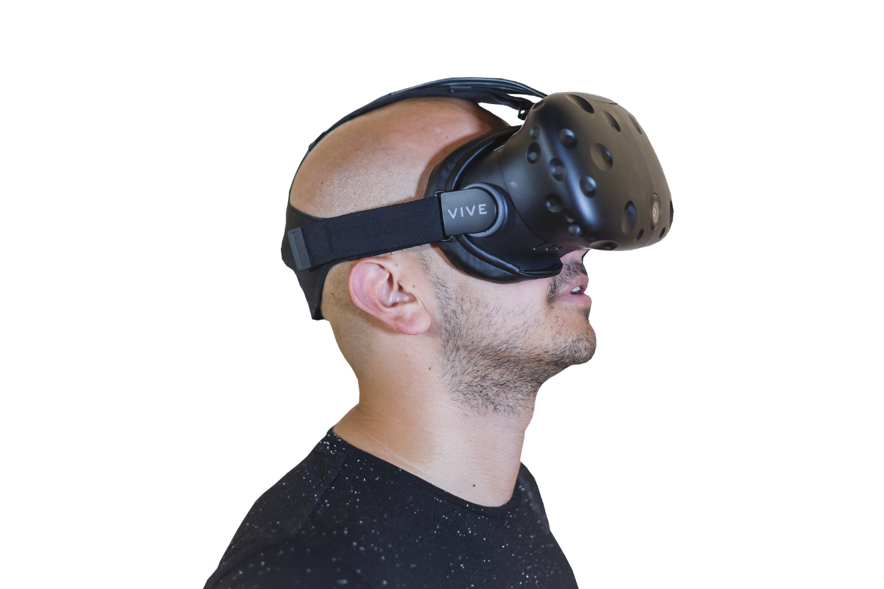

Update van de redactie, augustus 2023: de VR technologie ontwikkelt zich razendsnel. Inmiddels zijn er VR brillen op de markt die veel meer kunnen, makkelijker werken en ook nog eens betaalbaarder zijn. Visio heeft het onderzoek naar TV kijken in VR nieuw leven ingeblazen en onderzoekt momenteel wat de meerwaarde is voor iedereen met een visuele beperking. Over de resultaten zal een nieuw artikel gepubliceerd worden.

Tijdens mijn werk als visueel functieonderzoeker bij Koninklijke Visio kreeg ik meerdere keren van slechtziende cliënten te horen dat zij met een VR bril beter zicht ervaarden dan op hun televisie, tablet of telefoon. Zij meldden dit spontaan tijdens hun revalidatie en waren er enthousiast over. Zo gaven ze aan dat het beeld scherper en gedetailleerder was en dat de “vlek in het midden” kleiner was. Iemand noemde dat hij één oog moest dichtknijpen, een ander vertelde dat het vermoeiend was vanwege het licht en de vele visuele prikkels.
Al deze mensen bleken centrale gezichtsvelduitval te hebben.

Mijn interesse was gewekt. Zou tv kijken vergemakkelijkt kunnen worden voor slechtziende mensen door een VR bril te gebruiken? Het leek me zeker niet onlogisch in het geval van centrale gezichtsuitval. Bij een VR bril is de kijkafstand heel klein wat de kleinere “vlek in het midden” zou kunnen verklaren. Hoe dichterbij een scherm gehouden wordt, hoe kleiner de vlek in beeld is. Daarnaast worden de ogen voor de gek gehouden waardoor ze niet scherp stellen op dichtbij of naar binnen draaien.

Na hulp te hebben gezocht voor het technische gedeelte bij mijn collega Els Verra, besloot ik dit verder te onderzoeken door een paar VR brillen uit te proberen met een aantal slechtziende mensen die intensief revalideren bij Visio het Loo erf. We gaan eerst in op het fenomeen VR bril, daarna op de vraag of je, technisch gezien, makkelijk tv programma’s kunt kijken met een Virtual Reality bril op. Daarna lees je de ervaringen.

Een VR bril, wat is dat?
VR staat voor Virtual Reality en is een techniek die je de illusie geeft dat je ergens anders bent. Bij een VR bril wordt dit verkregen doordat beelden aan de binnenkant van de “bril” geprojecteerd worden. Vaak wordt dit bereikt door een telefoon te gebruiken die je in de bril kunt steken. In dat geval draait de VR software die de beelden genereert als app op de telefoon. Het is ook mogelijk een VR bril te gebruiken waarbij het scherm en de software ingebouwd zijn, of een specifieke combinatie te maken tussen bril en telefoon waar automatisch geschakeld wordt naar de software als de telefoon in de bril zit. De bril is lichtdicht en zo gemaakt dat je niets van de buitenwereld kunt zien. Doordat er voor elk oog een afzonderlijk beeld wordt getoond kan je een driedimensionale werkelijkheid ervaren die je hele blikveld vult.

Door de bril met bewegingssensoren uit te rusten kan je computer of smartphone de beelden genereren op basis van je kijkrichting en zo de illusie van een 3D-wereld creëren waarin je vrij kunt rondkijken. Dit laatste is bij tv kijken overigens niet aan de orde.

Er zijn verschillende VR brillen op de markt in verschillende prijsklassen.

Gebruikte producten
We hebben de volgende apparatuur gebruikt.

Smartphones
Google Pixel 2
Samsung Galaxy Note 4

VR brillen
Samsung Gear
Diverse merkloze VR brillen
Oculus Quest (niet meer leverbaar, inmiddels vervangen door Oculus Quest 2)

Tv kijken met een VR bril, kan dat wel?
Om hier achter te komen gingen we meteen in de praktijk aan de slag. Allereerst pakten we de smartphones erbij en gingen op zoek naar VR apps, al of niet behorende bij een specifieke bril.

Samsungs VR wereld
Samsung heeft in samenwerking met Oculus een VR-headset ontwikkeld: een omhulsel voor de Note 4 telefoon waarbij die specifieke telefoon het beeldscherm van de headset vormt. Er is een online winkel opgezet waarin gebruikers verschillende apps en games kunnen vinden die speciaal hiervoor gemaakt zijn. Netflix en youtube zouden te bekijken moeten zijn met deze bril.
Er zijn ook filmpjes te zien die met 360 graden camera’s opgenomen zijn waardoor je om je heen kan kijken. Het aanbod hierin is beperkt.

Samsungs VR wereld met de 360 graden filmpjes waren tijdens het testen wel te bekijken maar het laden duurde lang en de telefoon haperde vaak, hij werd behoorlijk warm. Alleen de apps, games en filmpjes die in de online winkel te koop zijn, kunnen gedownload worden, dus geen ‘normale’ televisie.
Recensies over Netflix kijken met deze bril zijn wisselend.

Netflix
Nu heeft Netflix ook een VR- app (Netflix VR) die niet gebonden is aan een specifieke bril of telefoon. Zou het hiermee mogelijk zijn om met je eigen telefoon en een (goedkope) merkloze bril tv te kijken?

We gingen hiermee aan de slag. Helaas kregen we de melding dat deapp niet compatibel was met onze Samsung telefoon. Op de Pixel 2 konden we de app downloaden maar liep het VR de app van Netflix vast.

We kregen de app dus niet goed aan de praat en hebben de beschrijving van Google Play erbij gehaald. Volgens de uitleg van de app zou je in een virtuele ruimte zitten terwijl je tv kijkt. “VR technisch” vertalen wij dit dan als: een plat vlak (de televisie) binnen de 3D wereld. Je zou dan verwachten dat je alle films en series van Netflix zou moeten kunnen kijken, ook als ze niet in 3D zijn uitgebracht. Het aanbod van 3D films is namelijk beperkt.

In de Play Store staan veel reviews van Netflix VR, de meeste hiervan bevestigen onze ervaring dat de app niet of niet goed werkt.
Ook is duidelijk dat het kijken van reguliere tv kanalen met de Netflix app niet mogelijk is, simpelweg omdat Netflix dit niet aanbiedt.

Reguliere apps
Reguliere tv apps zoals NPO Start die niet specifiek voor VR zijn ontwikkeld, zijn niet geschikt om met een VR bril te bekijken.
Toch konden we het niet laten om te ervaren hoe het zou zijn als je het toch stiekem doet. Om dit te testen namen we vier merkloze VR brillen die niet gebonden waren aan een specifiek systeem. Hiermee kon het beeld van de app getoond worden. Onze bevindingen kwamen helaas overeen met wat we hadden verwacht.
Een VR bril gaat namelijk uit van 3D beelden, wat inhoudt dat de beelden voor het linker- en rechter oog een klein beetje van elkaar verschillen om het 3D effect te verkrijgen. Deze verschillende beelden staan naast elkaar, één voor het linker oog en één voor het rechter oog. Een reguliere app toont echter maar één beeld over het hele scherm. Om iets te kunnen zien zou je één oog moeten dicht houden om dubbelbeelden (want beide ogen zien een ander deel van het scherm) tegen te gaan. Het gevolg hiervan is dat slechts de helft van het beeld te zien is én de 3D ervaring verloren gaat.
Om reguliere tv (2D) te kunnen kijken met VR heb je dus een tv app nodig die afgestemd is op een VR bril (3D). Deze hebben we niet gevonden. Jammer, want dit zou meteen de goedkoopste oplossing zijn als je uitsluitend tv wilt kijken.
Wel vonden we apps voor 3D spelletjes en filmpjes in de Play Store die je op een merkloze bril kunt gebruiken.

Oculus Quest
De Oculus Quest is een complete VR bril met ingebouwde software waardoor je geen telefoon nodig hebt om hem te kunnen gebruiken.

De Oculus Quest gaf in principe goed beeld en had leuke en werkende filmpjes. Je zou er ook mee moeten kunnen gamen en apps en films kunnen kopen in de digitale winkel. Het nadeel is dat navigeren in het systeem visueel gebeurt en teksten voor menig slechtziende niet leesbaar zal zijn.

Ervaringen
De cliënten die de brillen testten zaten op dat moment in een intensief revalidatie traject. Mijn ervaring is dat deze groep cliënten over het algemeen een lagere visuele belastbaarheid hebben dan de gemiddelde slechtziende mens.

Alle acht mensen met centrale gezichtsuitval die de VR bril uitprobeerden gaven aan dat de centrale vlek (uitval) kleiner lijkt te zijn.
Men gaf aan dat datgene dat gezien werd duidelijker in beeld was dan bijvoorbeeld bij televisiekijken, of bij het kijken naar de werkelijkheid. Iemand beschreef dat het beeld minder korrelig was dan normaal.

Nadelen werden ook direct opgemerkt: sommigen ervaarden het als het erg vermoeiend of vonden de lichtintensiteit te fel. Dit kon zelfs leiden tot misselijkheid waarna de bril vrij snel weer afgezet werd. De mensen die hier last van hadden, hadden dit in het dagelijks leven ook snel.

We hebben de bril ook laten uitproberen door een paar mensen die juist een kleiner gezichtsveld hebben. Bij hen zou je verwachten dat ze een verminderd overzicht ervaren doordat de omstandigheden, die zo gunstig zijn voor mensen met centrale uitval, bij mensen met een klein gezichtsveld juist tegenwerken. In de praktijk bleken de resultaten wisselend en zoals verwacht niet zo duidelijk verbeterd als bij de mensen met centrale gezichtsvelduitval.
We kunnen dan ook geen harde uitspraak doen over de resultaten bij deze groep.

Is het dan wel zo dat als je op zeer korte afstand je telefoon of tablet beter kunt waarnemen, een VR bril dan in potentie een verbetering kan geven?
Ja, maar het is helaas niet zo simpel als het lijkt. Je kan dit alleen testen als je naar je tablet of telefoon kijkt en het beeld in focus is. Dit kan als je nog jonge (<30 jaar) ogen hebt die nog goed kunnen scherpstellen voor deze zeer korte afstand. Voor mensen boven die leeftijd kan dit door het dragen van een (sterke) leesbril of het niet dragen van een (sterke) min bril. Hoe sterk deze brillen moeten zijn hangt af van de leeftijd, afstand en of je een staaroperatie hebt gehad of niet. Nog best ingewikkeld dus.
In de VR bril moet je vervolgens dan de bril dragen voor veraf.
Dit heeft ermee te maken dat de VR bril je ogen fopt, waardoor je je ogen op een andere afstand scherpstelt dan de afstand die je in werkelijkheid tot het scherm hebt.

Conclusie
Het VR principe lijkt zeker zichtverbetering voor slechtziende mensen te kunnen geven ten opzichte van de reguliere manieren om tv te kijken als er sprake is van centrale gezichtsuitval. Door de korte kijkafstand lijkt de centrale vlek kleiner te worden waardoor een groter deel van het beeld beter zichtbaar blijft.
Voor andere vormen van slechtziendheid kunnen we geen goede uitspraak doen.

Wat een VR bril niet oplost is lichthinder. Slechtziende mensen die in het dagelijks leven snel last hebben van licht en vermoeidheid van de ogen zullen dat naar verwachting met een VR bril ook hebben.
Daarnaast kan de toegankelijkheid een probleem zijn; er moet visueel genavigeerd worden door de app’s. De letters zullen voor menig slechtziend persoon niet leesbaar zijn.

Wil je daadwerkelijk tv wil gaan kijken met een VR bril dan zijn techniek en aanbod op dit moment nog een belangrijke hobbel. Tijdens het testen kwam naar voren dat het erg lastig is om een VR bril goed werkend te krijgen op je telefoon. Ook is het aanbod op dit moment nog erg beperkt.

Hoe nu verder?
Ik zou dit principe graag aan elke cliënt laten zien die een probleem heeft met televisie kijken, mogelijk geeft het een verbeterde kwaliteit van beeld.
Tegelijkertijd verwacht ik dat het voor mensen die geen technische handigheid hebben behoorlijk ingewikkeld zal zijn om het werkend te krijgen.
Het hele fenomeen lijkt nog erg in de kinderschoenen te staan maar heeft zeker potentie.
In de Tv app van Netflix zien we meerwaarde maar deze moet verder onderzocht worden. Hoe installeer je hem? Welke telefoons kunnen dit aan? Is deze app toegankelijk?

Voor de gamende jeugd zou het leuk zijn om te onderzoeken of er een leverancier is met games die toegankelijk zijn.

Het testen van meerdere vormen van slechtziendheid kan interessant zijn om gericht advies te kunnen geven. In de praktijk komt het erop neer dat iemand het zelf moet gaan ervaren om te ontdekken of het meerwaarde heeft of niet.

Living Experience
De meeste producten die vanuit het VisioLab positief zijn bevonden, zijn te bewonderen in de Living Experiences. Tevens worden de producten met de meeste potentie voor de doelgroep in de InspiratieBox getoond.

Dit product heeft helaas nog niet de gewenste resultaten. Wil je andere producten ervaren? Neem contact op met het Expertisecentrum Ondersteunende Technologie voor de InspiratieBox of meld je aan voor een rondleiding in de Living Experience via livingexperience@visio.org.

Heb je nog vragen?
Mail naar kennisportaal@visio.org, of bel 088 585 56 66.
Meer artikelen, video’s en podcasts vind je op kennisportaal.visio.org

Koninklijke Visio
expertisecentrum voor slechtziende en blinde mensen
www.visio.org

